Информация о реализации списанного имущества
РФ АО «Фонд развития предпринимательства «Даму» по Акмолинской области

№ | Наименование | Инв. номер | Год выпуска | Оценочная стоимость | Фото
1 | Copier CANON I-Sensys MF-1430 | GCB513 | 2011 | 1 703 | 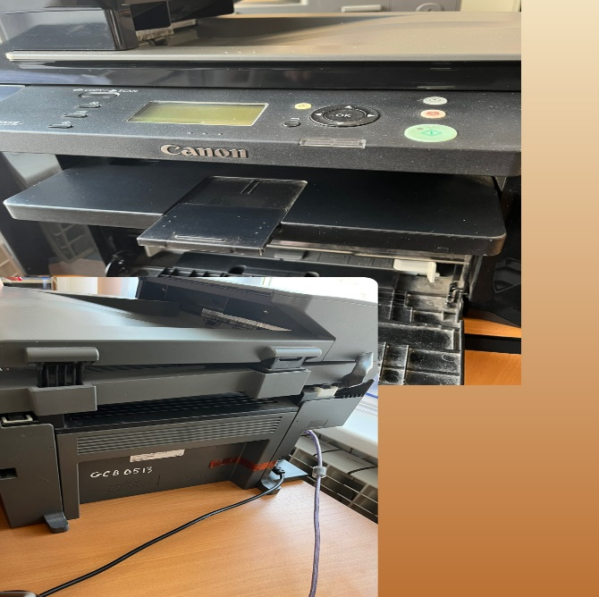
2 | Copier CANON I-Sensys MF-1430 | GCB514 | 2011 | 1 703 | 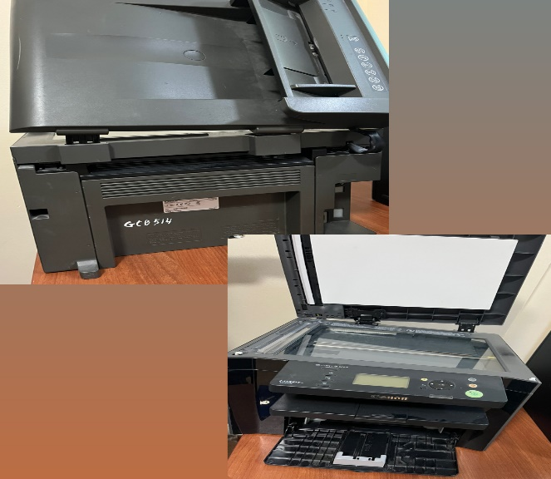
3 | Компьютер HP Compag 6300+монитор CompagLA2405x | GCB0000000000003013 | 2013 | 7 870 | 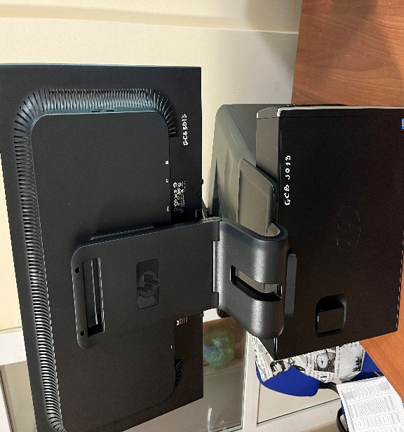
4 | Компьютер HP Compag 6300+монитор CompagLA2405x | GCB0000000000003014 | 2013 | 7 870 | 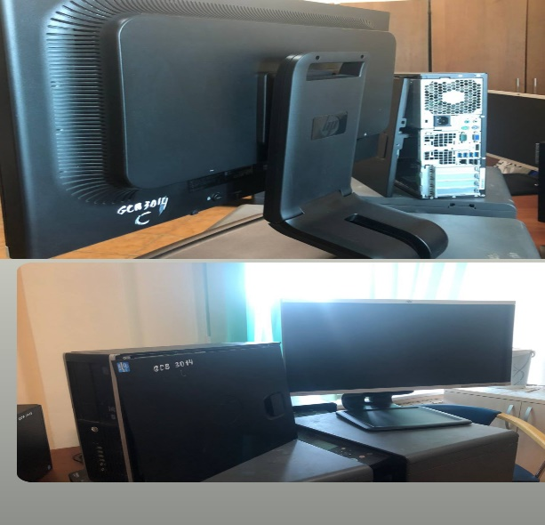
5 | МФУ CANON i-SENSYS MF4410 | GCB0000000000002107 | 2013 | 1 675 | 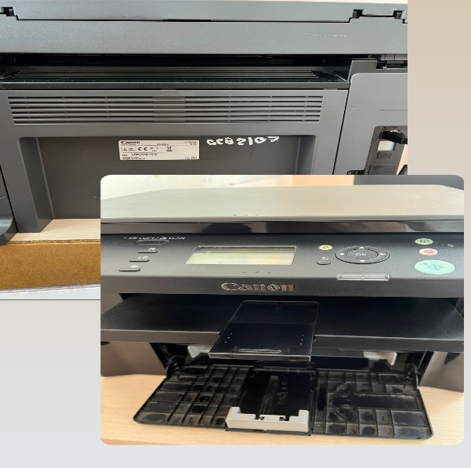
6 | МФУ CANON i-SENSYS MF4410 | GCB0000000000002108 | 2013 | 1 675 | 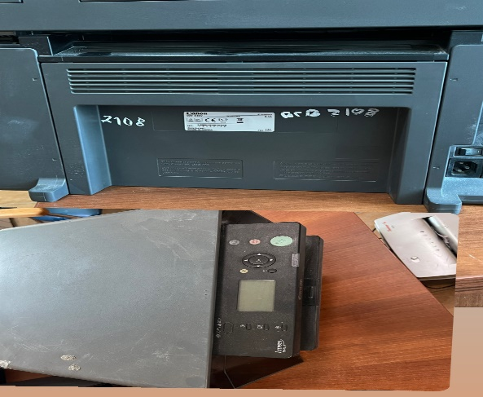
7 | МФУ CANON i-SENSYS MF4410 | GCB0000000000002109 | 2013 | 1 675 | 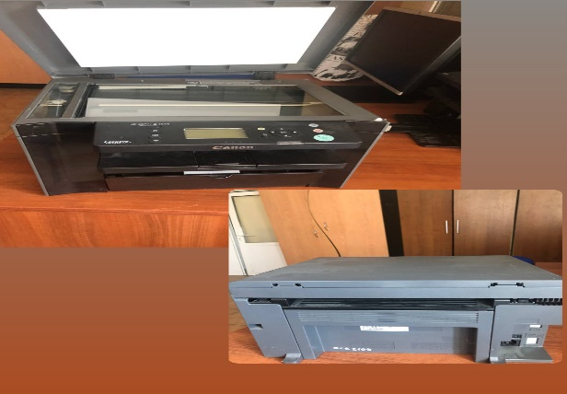
8 | МФУ CANON i-SENSYS MF4410 | GCB0000000000002110 | 2013 | 1 675 | 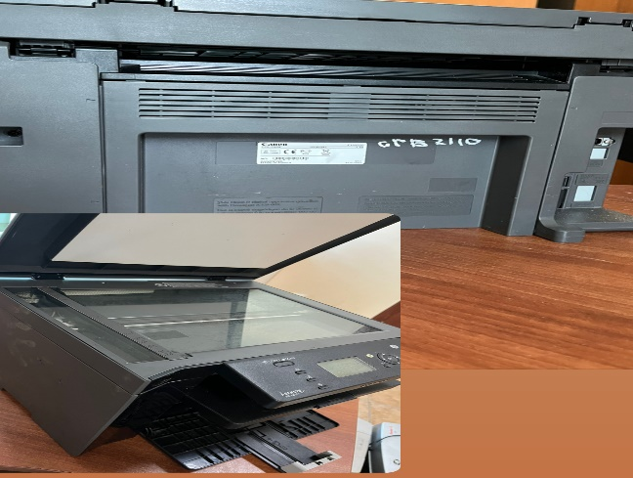
9 | МФУ CANON i-SENSYS MF4410 | GCB0000000000002111 | 2013 | 1 675 | 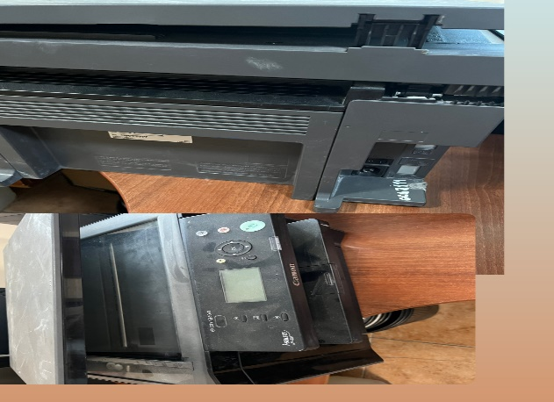
10 | Ноутбук HP ProBook 450 G1 | GCB0000000000005102 | 2014 | 10 987 | 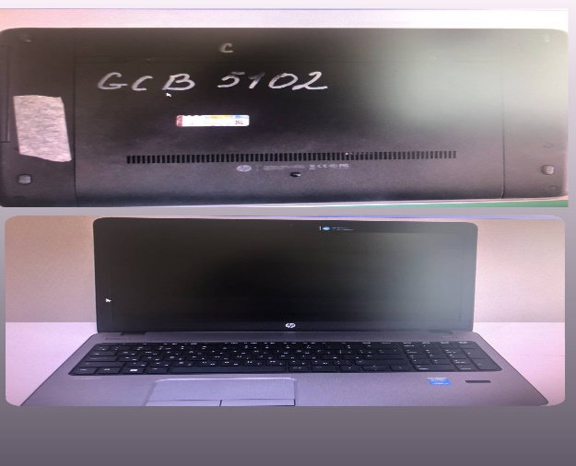
11 | Ноутбук HP ProBook 6470b | GCB0000000000003189 | 2014 | 6 952 | 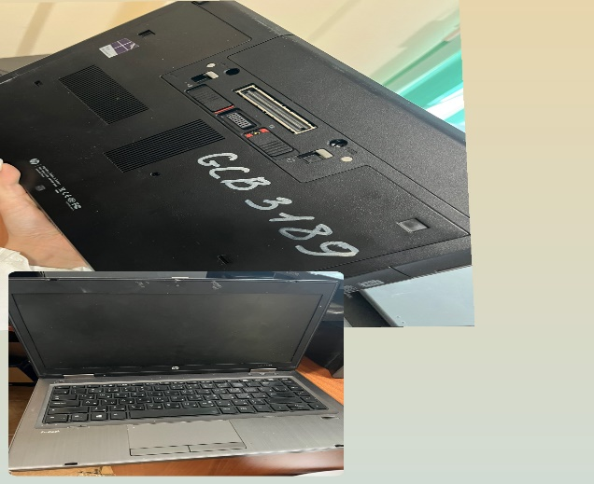
12 | Шредер | AKM000000036 | 2010 | 1 047 | 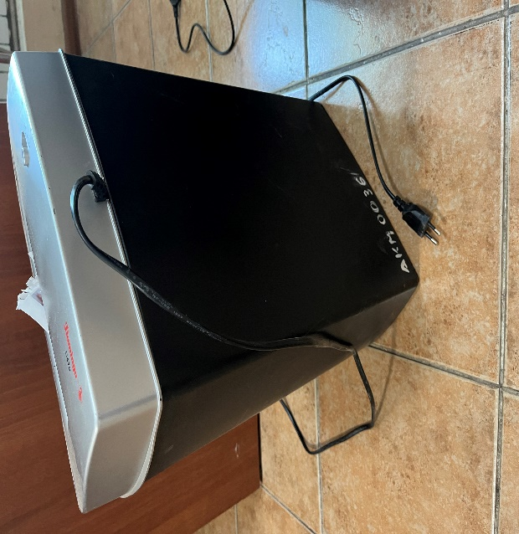
13 | Шредер | AKM000000037 | 2011 | 1 047 | 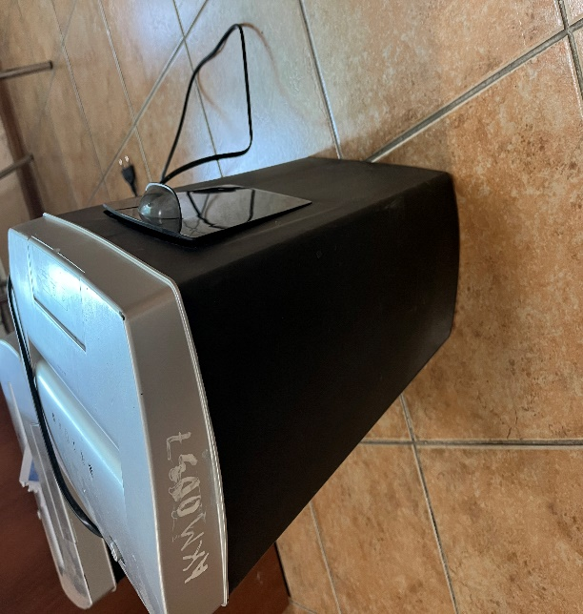
14 | Межсетевой экран Cisco ASA 5505 | GCB0000000000003542 | 2012 | 24 664 | 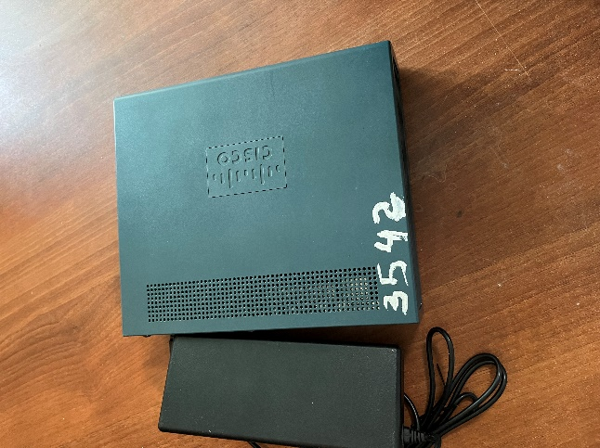
 | Итого |  |  | 72 218

Дополнительные фото могут быть предоставлены по запросу, контактное лицо по вопросам приобретения имущества Ирина Суворова - тел.: 8 (7162) 55 11 16, e-mail: Irina.Suvorova@fund.kz

